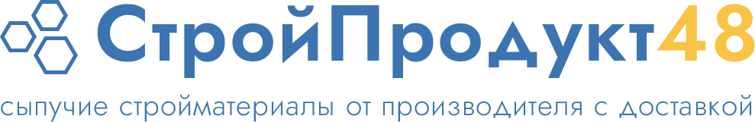

**Общество с ограниченной ответственностью «СТРОЙПРОДУКТ48»**

ИНН 4800001836

КПП 480001001

ОГРН 1224800015054

Дата образования

16.12.2022

Юридический адрес 398070, Липецкая Область, г.о. Город Липецк, г Липецк, ул Политехническая, д. 7, кв. 127

Основной вид деятельности

Торговля оптовая лесоматериалами, строительными материалами и санитарно-техническим оборудованием (46.73)

Руководители

Генеральный Директор

Иванов Виталий Викторович

ivanov.vital1k@yandex.ru

+79102508678